UTFPR - Universidade Tecnológica Federal do Paraná
Disciplina – REDES 2
Professor: Kleber Nabas kleber@utfpr.edu.br 99603-1790

Configuração do protocolo de roteamento dinâmico OSPFv3 ou OSPF com IPv6

Configuração da rota
router # conf term
router config) # ipv6 unicast-routing
router (config) # ipv6 router ospf <Identificação do Processo>
router (config-rtr) # router-id <identificação do roteador>
router (config-rtr) # redistribute static metric-type 1 (redistribui rota estática e default)
<ctrl> <z>
router # wr

Dentro das interfaces (fast ethernet e serial)
router (config-if) # ipv6 ospf <Identificação do Processo> area 0

Exercicios de Fixação

d-1)
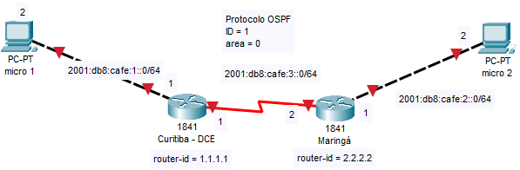
d-2) 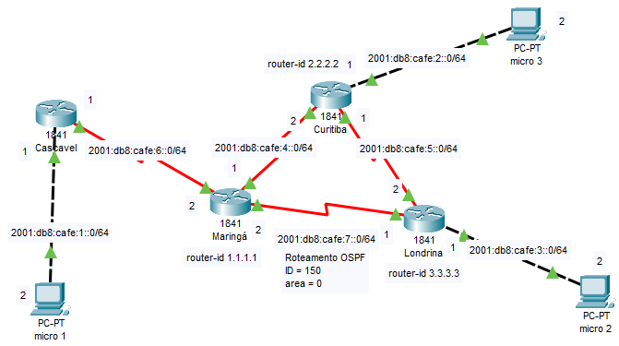

d-3)
